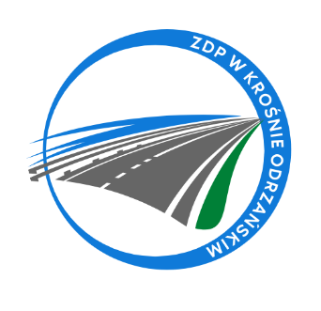
Zarząd Dróg Powiatowych w Krośnie Odrzańskim
ul. F. Chopina 5, 66-600 Krosno Odrzańskie
tel. 068 383 60 90, fax. 68 383 60 98
e-mail : sekretariat@zdp.powiatkrosnienski.pl

Krosno Odrzańskie, dnia 25.04.2024r.
ZDPIII.273.5.3.2024
INFORMACJA Z OTWARCIA OFERT

Zamawiający, Powiat Krośnieński - Zarząd Dróg Powiatowych w Krośnie Odrzańskim podaje informacje dotyczące firm i adresów Wykonawców, którzy złożyli oferty w terminie oraz ceny, zawarte w ofertach na zadanie pn.:
„Wykonanie odnowy oraz nowego oznakowania poziomego na drogach i ulicach powiatowych na terenie Powiatu Krośnieńskiego”.
Kwota brutto przeznaczona na sfinansowanie zamówienia wynosi: 100.000,00 zł (słownie: sto tysięcy złotych 00/100)
Numer oferty | Nazwa (firma) i adres wykonawcy | Cena brutto (zł)
1 | Vobema Polska Sp. z o. o.  ul. Polna 10  64-920 Piła | 141.180,14
2 | NOCEK Adam Noceń  ul. Dworcowa 10, Sadowice  55-080 Kąty Wrocławskie | 85.568,44
3 | Saferoad Services Sp. z o. o.  ul. Komunalna 7  87-800 Włocławek | 99.553,71
4 | MAL – TIM S. C. Jacek Śmieszniak, Krzysztof Leśniak  ul. Piechowicka 37  54-049 Wrocław | 130.415,67
5 | BAT – MAL Bator Sebastian  ul. Włoszczowska 64  28-366 Małogoszcz | 127.266,89
6 | POL-WORK Sebastian Głąb  Kawęczyn 64l  87-123 Dobrzejewice | 128.908,62

